**Памятка для обучающихся**

**«Секреты успешной сдачи экзаменов»**

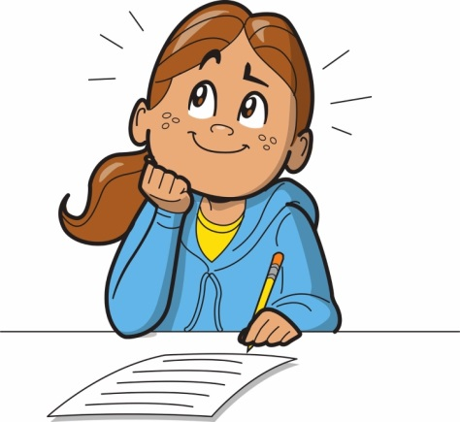

**Экзамен** - это своеобразная борьба, в которой нужно проявить себя, показать свои возможности и способности.

**Первый «секрет»** - помни, что чем раньше ты начнешь подготовку к экзаменам, тем лучше.

**Второй «секрет»** - начни с самого трудного, но если тебе трудно «раскачаться», можно начать с того материала, который тебе больше всего интересен и приятен.

**Третий «секрет»** - разумно чередуй занятия и отдых, питание, нормальный сон, пребывание на свежем воздухе.

**Четвёртый «секрет»** - толково используй консультации учителя. Приходи на них, солидно поработав дома и с заготовленными конкретными вопросами.

**Шестой «секрет»** - готовясь к экзаменам, мысленно рисуй себе картину триумфа.

**Седьмой «секрет»** - оставь один день перед экзаменом на то, чтобы вновь повторить все планы ответов, еще раз остановиться на самых трудных вопросах.

**Восьмой «секрет»** - вечером накануне экзамена перестань готовиться, прими душ, соверши прогулку, выспись как можно лучше, чтобы встать отдохнувшим, с ощущением силы и «боевого» настроя.

**Девятый «секрет»** - когда на экзамене получишь свой билет, спокойно сядь за стол, обдумай вопрос, набросай план ответа и отвечай уверенно.

**Снятия нервно-психического напряжения**

|  |  |
| --- | --- |
| 1. Спортивные занятия. | Picture background |
| 2. Контрастный душ. |
| 3. Закрасить газетный разворот. |
| 4. Громко спеть любимую песню. | Picture background |
| 5. Погулять в лесу, покричать. |
| 6. Вдохнуть глубоко до 10 р.  7. Покричать то громко, то тихо. |

**Предэкзаменационные советы родителям:**

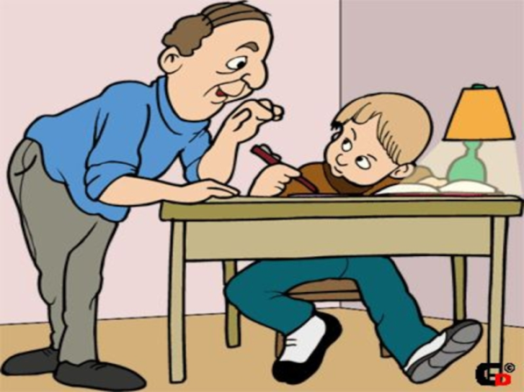

- Не повышайте тревожность ребенка накануне экзаменов - это может отрицательно сказаться на результате.

-Обеспечьте дома удобное место для занятий, проследите, чтобы никто из домашних не мешал.

- Обратите внимание на питание ребенка. Во время интенсивного умственного напряжения ему необходима питательная и разнообразная пища, сбалансированный комплекс витаминов.

- Накануне экзамена обеспечьте ребенку полноценный отдых, он должен отдохнуть и как следует выспаться.

- Не критикуйте ребенка после экзамена. Внушайте ребенку мысль, что оценка не является совершенным измерением его возможностей.

- Подбадривайте детей, хвалите их за то, что они делают хорошо.

Повышайте их уверенность в себе, так как чем больше ребенок боится неудачи, тем более вероятности допущения ошибок.

- Контролируйте режим подготовки ребенка, не допускайте перегрузок, объясните ему, что он обязательно должен чередовать занятия с отдыхом.